นายปธานิน ธิมา 6404062636358

**ชื่อเกม** เกมทายคำศัพท์สุดแปลก

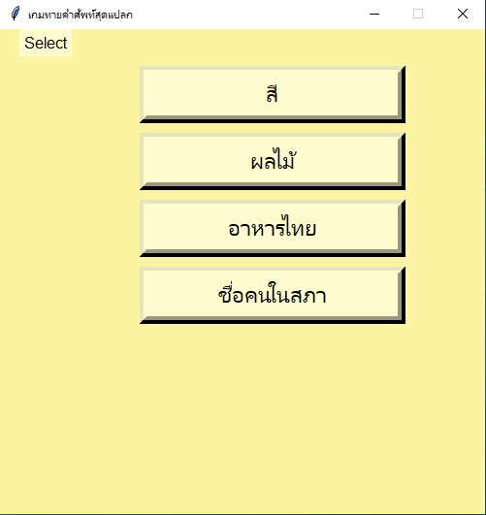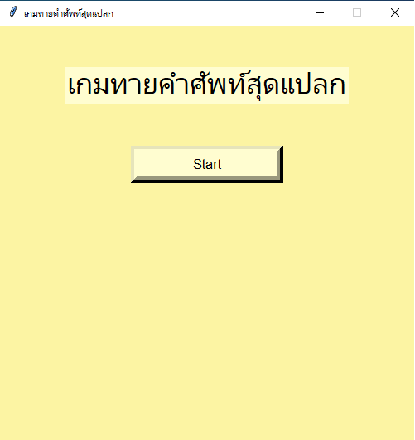

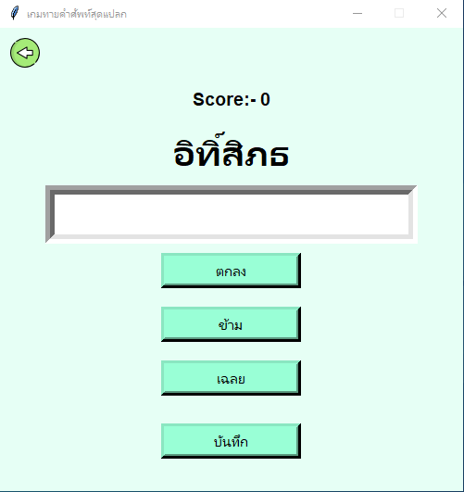

**คำอธิบาย**

1.จะมีหน้าต่างชื่อเกมและปุ่มstart

2.พอกดปุ่มstartจะหมวดหมู่ให้เลือก

3.เลือกหมวดหมู่ที่จะเข้าไปเล่น

4.พอเล่นจะมีตัวอักษรมาแบบผิดๆแล้วเราต้องเดาคำที่ถูกต้องแล้วก็เติมลงไปในช่อง

5.พออยากเล่นโหมดอื่นสามารถกดบันทึกคะแนนแล้วกดย้อนกลับได้

6.หรือถ้าไม่อยากเล่นแล้วก็สามารถกดบันทึกคะแนนแล้วกดออกได้เลย

7.end

*หมายเหตุ* คะแนนที่บันทึกสามารถเอามาใช้ต่อได้เพื่อจะได้ดูว่าเราขยันเล่นเท่าไรหรือสามารถเอามากดดูเฉลยคำที่เรานึกไม่ออกได้